GUÍA DE TALLER N°1

Funcionamiento de un laboratorio clínico, materiales y soluciones

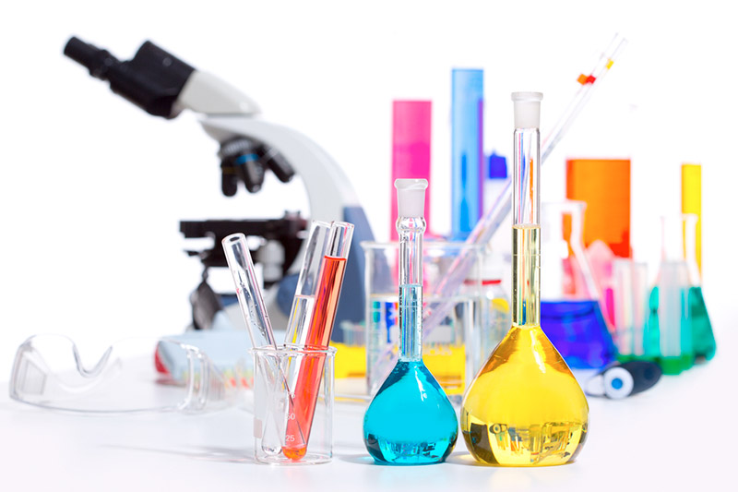

ASIGNATURA:

Preparación de laboratorio clínico

DIRIGIDO A:

Alumnos de la carrera de Técnico de Laboratorio clínico y Banco de sangre

REQUISITOS:

Sin requisitos.

INTRODUCCIÓN

En el laboratorio clínico, es de vital importancia conocer el flujo de trabajo, los espacios físicos y correcto uso de los materiales para realizar los distintos procedimientos dentro del análisis clínico.

Cada uno de los materiales tiene una función específica y su uso debe ser acorde a la tarea a realizar, dependiendo del área en la cual estemos trabajando. La utilización inadecuada de este material da lugar a errores y aumenta el riesgo en el laboratorio y en los resultados de los exámenes de los pacientes.
Con la siguiente actividad usted podrá manipular los materiales de uso frecuente en el laboratorio clínico, logrando potenciar sus competencias dentro del trabajo del laboratorio clínico.

Sumado a lo anterior, en los laboratorios, la preparación de soluciones son parte de la rutina diaria, y generalmente, esta labor es delegada en los técnicos de laboratorio. Así una de las soluciones que se pueden encontrar en la rutina de un laboratorio es la preparación de glucosa oral para los test de tolerancia de glucosa, preparación de tinciones para bacteriología y hematología, preparación de conservantes para ciertas muestras, soluciones de desinfección para superficies, etc. Es por esto que, de la correcta preparación de ellas, dependen varias etapas del proceso de un examen.

Competencias Asociadas a la Asignatura

- Competencias de especialidad: Aplicar técnicas específicas de apoyo en el análisis clínico de un examen de laboratorio, de acuerdo a los protocolos descritos por el servicio de salud.

Unidad de Competencia Asociada a la Asignatura

- Prepara el equipamiento e insumos necesarios para la realización de técnicas dentro del laboratorio clínico según protocolos del servicio de salud.

MARCO DE REFERENCIA TEÓRICO

TALLER 1: FUNCIONAMIENTO Y USO DEL LABORATORIO CLÍNICO

El funcionamiento y organización del espacio físico de un laboratorio clínico es dado en función de las actividades que allí se realizan, con el objetivo que todo el trabajo tenga un flujo que permita la obtención de resultados de acuerdo a lo que solicitan las normas técnicas.

Los espacios físicos son definidos en base a las áreas analíticas que se procesen en el laboratorio, siendo las más habituales de encontrar en estructura:
- Toma de muestra (muchas veces instalado fuera del mismo laboratorio)
- Recepción de muestras
- Área de lavado de material
- Área para preparación de medios y reactivos
- Almacenamiento y refrigeración
- Áreas analíticas:
      - Urgencias
      - Serología
      - Hematología
      - Bioquímica clínica
      - Orinas
      - Microbiología
      - Hormonas
      - Coagulación
      - Biología molecular
      - Otras

Los laboratorios clínicos pueden ser de dos tipos, estructuralmente hablando:
- Laboratorio modular, que se caracteriza por tener áreas o secciones separadas.
- Laboratorio abierto, que consiste en muchos laboratorios unidos sin muros de separación.

Por otro lado, es importante conocer que dentro de cada área además se encuentran delimitadas en función de las actividades que allí se desempeñan: ÁREA LIMPIA Y ÁREA SUCIA. Ambas se encuentran separadas físicamente y deben estar explícitamente señaladas por medio de carteles visibles.

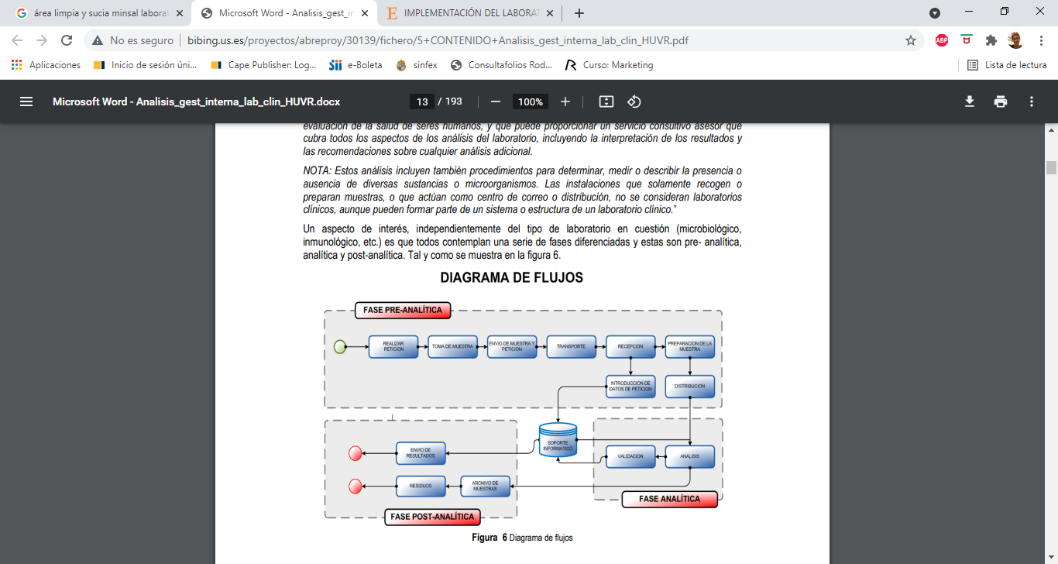

Taller N°1

Nombre del Taller | Conociendo el laboratorio
Requisitos para Taller | Estudio y revisión guía de taller 1
Tiempo | 2 módulos
N° estudiantes | 10 estudiantes
Indicadores de logro del Taller | Procedimentales | Actitudinales | Conceptuales
 | - Clasificar la complejidad y las secciones de un laboratorio clínico, según protocolos del servicio.  - Aplicar reglas de bioseguridad que se deben cumplir en un laboratorio, según los protocolos del servicio de salud. | - Ser cauteloso en las etapas del procesamiento de una muestra en el laboratorio clínico, según protocolos del servicio de salud.  - Ser respetuoso de las normas de bioseguridad, según lo establecido por el servicio de salud. | - Describir el manejo en caso de accidente o derrame de fluido biológico o reactivo químico en el laboratorio clínico, según protocolos del servicio de salud.  - Reconocer las reglas de bioseguridad que se deben cumplir en el laboratorio clínico, según protocolos del servicio de salud.
Estación o Escenario |  | Actividad
Los talleres se realizarán en Sala de Simulación de Laboratorio Clínico.  Escenario 1: reconocimiento áreas del laboratorio  Escenario 2: lineamientos del uso del laboratorio |  | Los estudiantes en relación a lo revisado en la guía deberán reconocer los espacios del laboratorio del centro de simulación, áreas de análisis, área limpia y sucia, áreas de almacenamiento.  Luego deberán organizar los espacios físicos para en los próximos talleres se encuentren en pleno conocimiento de los insumos y forma de trabajo en las áreas correspondientes.
Recursos | Rol del Docente
- Sala de simulación de laboratorio clínico. | El docente al inicio del taller realizará una bienvenida a los estudiantes y guiará el reconocimiento del uso de las áreas del laboratorio y donde se disponen los materiales e insumos que serán utilizados en los próximos talleres.  Para llevar a cabo el escenario 2, el docente debe indicar las normas de taller, respecto a bioseguridad, manejo de espacio, responsabilidades de limpieza y orden de las áreas. Poniendo énfasis en los espacios asociados a las fases pre-analíticas, analíticas y post-analíticas.

MARCO DE REFERENCIA TEÓRICO

Taller 2: MATERIALES DE LABORATORIO

Clasificación del material de laboratorio según su material
- Vidrio, plástico, porcelana, metal

Clasificación según su función y uso

- Material volumétrico: Elementos de precisión para medir volúmenes y no se pueden calentar. Pertenece a este grupo la probeta graduada, la pipeta, la bureta, el matraz aforado.
- Material no volumétrico: Elementos que se usan para calentar. Son elementos ordinarios para medir volúmenes, en este grupo se encuentra el vaso de precipitado, el matraz Erlenmeyer.
- Material variado: Otros elementos de uso corriente. Aquí se ubica el mechero, el vidrio de reloj, el soporte, el tubo de ensayo, las pinzas, etc.

Materiales de uso frecuente en el laboratorio

Imagen | Nombre | Función
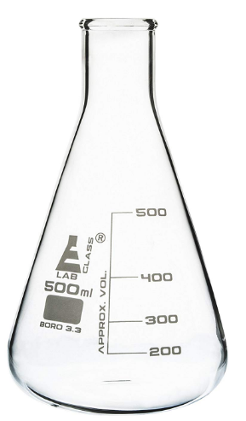 | Matraz Erlenmeyer | Se utiliza para las volumetrías o para recoger líquidos cuando se filtra una disolución. No mide volúmenes exactos
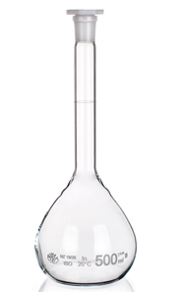 | Matraz aforado | Se utiliza sólo para preparar disoluciones de concentración conocida. Mide volúmenes exactos.
 | Embudo cónico | Se utiliza para trasvasijar líquidos a otro material de vidrio como probetas.
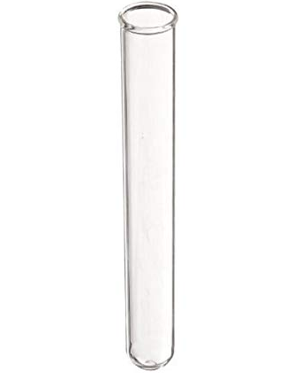 | Tubo de ensayo o tubo Khan | Se utiliza para hacer reacciones a pequeña escala.
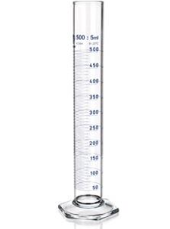 | Probeta | Se utiliza sólo para medir volúmenes aproximados de líquidos.
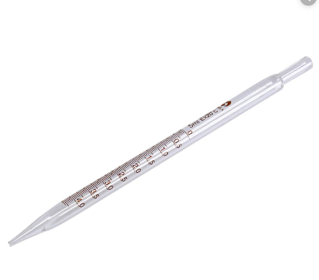 | Pipeta graduada | Se utiliza sólo para medir volúmenes exactos de líquidos.
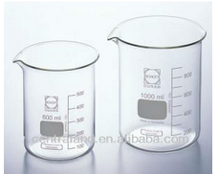 | Vaso precipitado | Se utiliza para disolver sustancias, hacer disoluciones, hacer reacciones, calentar productos, recoger líquidos para ser pipeteados. No mide volúmenes exactos
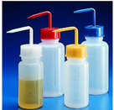 | Pizeta | Se utiliza para tener disponibles disolventes comunes como agua destilada, alcohol o acetona. Se utiliza para realizar lavado de material
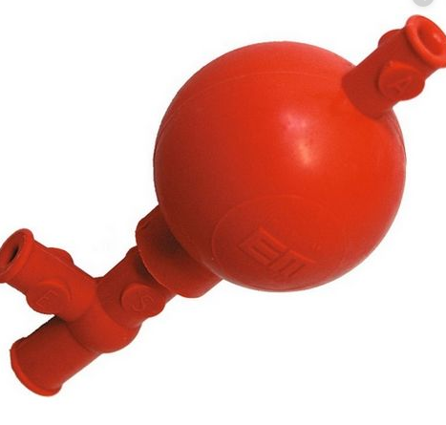 | Propipeta o pera de goma | Se utiliza para aspirar las soluciones con las pipetas graduada o aforada.
 | Vidrio reloj | Se utiliza para masar sustancias sólidas
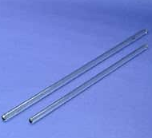 | Bagueta o varilla agitadora | Se utiliza para mezclar soluciones.
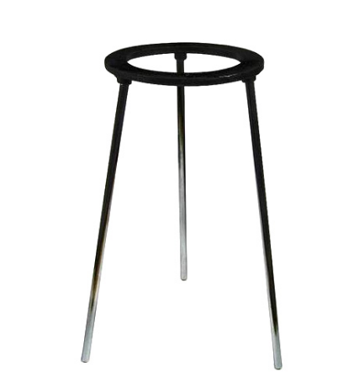 | Trípode | Se utiliza en conjunto con la rejilla de amianto para calentar soluciones con el mechero Bunsen
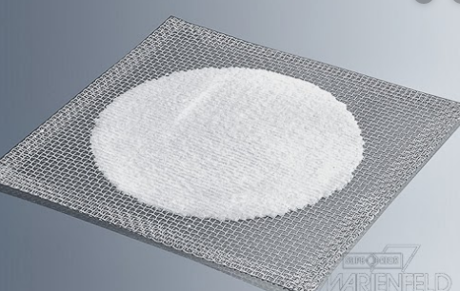 | Rejilla de amianto | Rejilla de soporte para calentar soluciones.
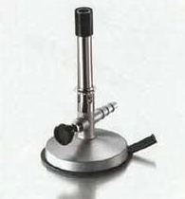 | Mechero Bunsen | Fuente de calor o llama para calentar soluciones
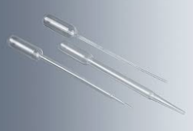 | Pipeta Pasteur de plástico | Pipeta no volumétrica para realizar procedimientos con volúmenes no exactos.
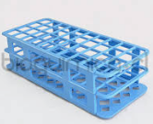 | Gradilla | Material de soporte de tubos de ensayo.
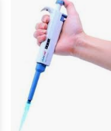 | Micropipetas | Pipetas que miden pequeños volúmenes exactos en microlitros. Existen de distintos volúmenes. Necesitan de puntas de plástico para su utilización.
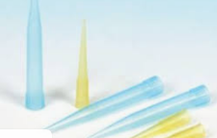 | Puntas de pipeta | Puntas de plástico de distintos colores, azul, amarilla, blanca, que se utilizan dependiendo del volumen a medir con la micropipeta.

Uso de balanza analítica
- Se denominan genéricamente balanzas analíticas aquellos instrumentos de medición que permiten determinar la masa de un objeto con una división 0,001 gramos o más.
- A partir de una división mínima de 10 miligramos es necesario proteger la medida, tanto de las vibraciones, efectuando la medida sobre mesas antivibraciones, como del aire circulante y de los cambios bruscos de temperatura, generalmente mediante campanas protectoras de vidrio.
- Para poder masar se debe utilizar una espátula y un vidrio reloj o recipiente acorde.
- Antes de masar se debe tarar la balanza y llevar a cero (contrapeso empleado en una balanza analítica para compensar la masa del recipiente).


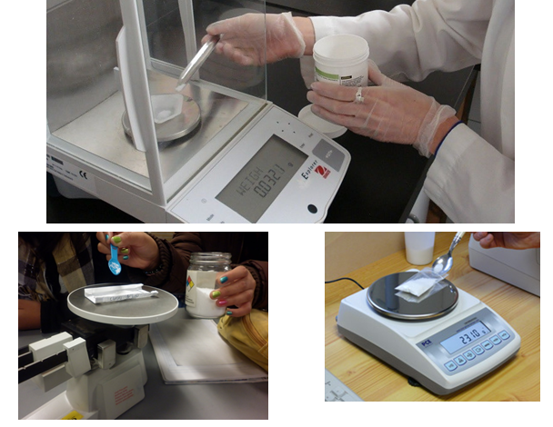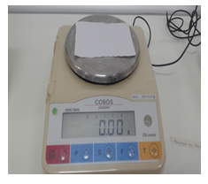

Uso de material de laboratorio aforado

- La forma correcta de observar el menisco para leer la escala de un recipiente graduado (pipeta, probeta, bureta, matraz aforado) y evitar el error de medición es situando el menisco a la altura de los ojos y hacer coincidir el enrase con la tangente a dicho menisco.

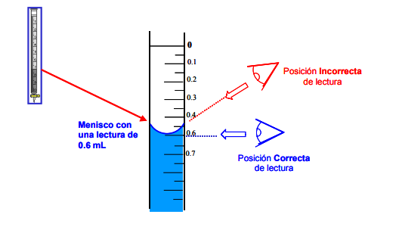

Uso de la Propipeta:
- Para utilizarla basta con ajustarla en la pipeta.
- Para extraer el aire se presiona la letra A y se aplasta la parte central.
- Para aspirar el líquido presionamos la letra S.
- Para verter el volumen medido, se debe apretar la letra E.
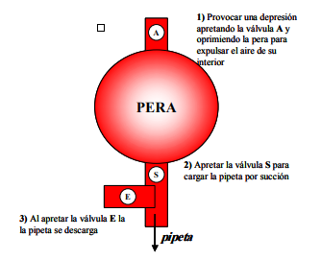

Lavado de material de vidrio

- El material de vidrio se debe realizar en la zona de lavado.
- Utilizar guantes para el lavado
- Para poder remover todo contaminante o suciedad debe utilizar detergente enzimático que se debe diluir según recomendación del fabricante.
- Utilizar un hisopo, que es una escobilla especial para el lavado.
- Enjuagar el material con agua corriente de la llave o si dispone de agua destilada.
- Dejar escurrir el agua del material sobre una superficie especial de secado o en estufa de secado.

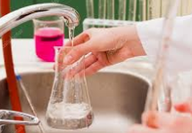
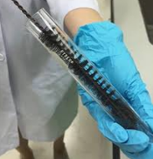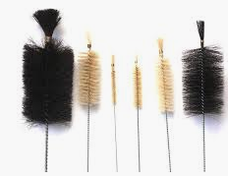

TRANSFORMACIÓN UNIDADES DE MEDIDA

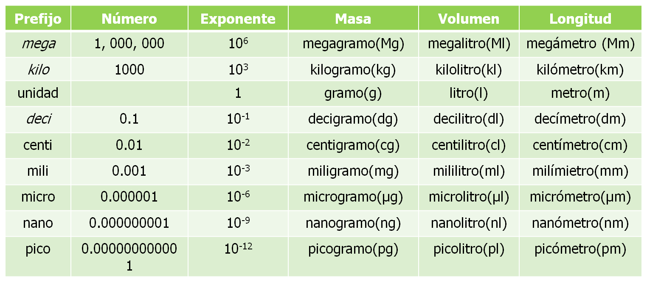

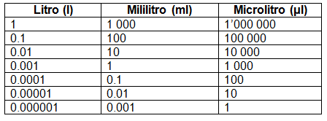

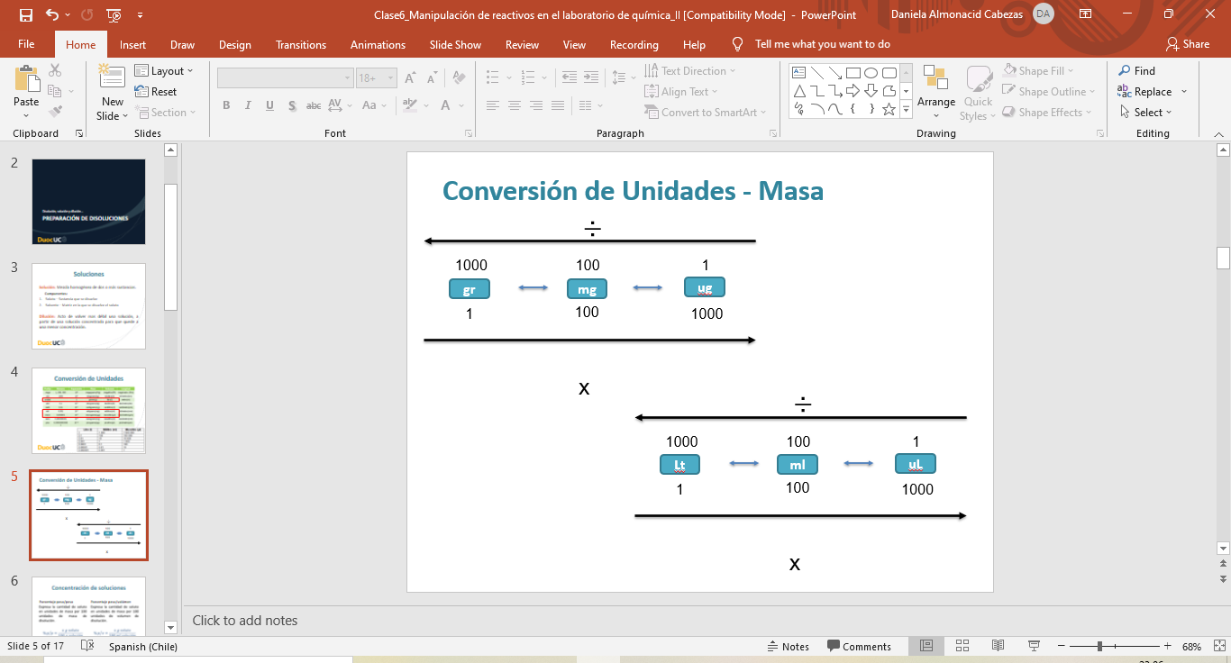

Taller N°2

Nombre del Taller | Uso de materiales para el análisis de laboratorio clínico.
Requisitos para Taller | Estudio previo de guía número 1 de taller
Tiempo | 2 módulos
N° estudiantes | 10 estudiantes
Objetivos del Taller | Procedimentales | Actitudinales | Conceptuales
 | - Clasificar la complejidad y las secciones de un laboratorio clínico, según protocolos del servicio.  - Aplicar reglas de bioseguridad que se deben cumplir en un laboratorio, según los protocolos del servicio de salud. | - Ser cauteloso en las etapas del procesamiento de una muestra en el laboratorio clínico, según protocolos del servicio de salud.  - Ser respetuoso de las normas de bioseguridad, según lo establecido por el servicio de salud. | - Describir el manejo en caso de accidente o derrame de fluido biológico o reactivo químico en el laboratorio clínico, según protocolos del servicio de salud.  - Reconocer las reglas de bioseguridad que se deben cumplir en el laboratorio clínico, según protocolos del servicio de salud.
Estación o Escenario |  | Actividad
Escenario 1: Identificación y uso de materiales de laboratorio clínico  Escenario 2: Cálculos transformación de unidades de medida |  | El estudiante deberá realizar las actividades indicadas en la guía de identificación los distintos materiales de uso frecuente del laboratorio clínico.  Realizar mediciones de volúmenes de líquidos y masar en balanza analítica.  El estudiante realizará ejercicios de aplicación de conversión de unidades de medida.
Recursos | Rol del Docente
- Sala de simulación de laboratorio clínico.  - Guantes, pecheras, antiparras.  - Materiales de uso frecuente, probeta, bagueta, vaso precipitado, pipeta graduada, pipeta aforada, bureta, vidrio reloj, placa Petri, matraz aforado, matraz Erlenmeyer, tubo de ensayo, pisetas, gradilla, bureta rejilla, trípode, mechero bunsen, micropipetas 20-200ul, 100-1000 ul, puntas de pipetas azules y amarillas, hisopo, detergente enzimático, zona de lavado de material, espátula, polvo para masar, balanza analítica, soluciones coloreadas o agua, guantes, estufa de secado, gradilla de secado, papel absorbente. | El docente al inicio del taller realizará un breve repaso de conceptos importantes respecto al uso de los materiales de uso frecuente ene l laboratorio clínico,  Luego entregará las instrucciones de trabajo de taller que son las siguientes:  - Trabajo en grupo de 2 alumnos  - Según las actividades de la guía, los alumnos deberán completar las actividades que se les indica, realizando trabajo de ayuda constante en equipo.  - Al finalizar el taller se realizará retroalimentación con la revisión de la guía, realizando preguntas dirigidas a cada estudiante.  Respecto al escenario 2, el docente dará de forma generalizada explicación para la realización de conversión de unidades y al terminar los ejercicios el docente deberá revisar el desempeño y retroalimentar a los estudiantes.
Evaluación | Formativa

ACTIVIDAD TALLER N°2
- Completar las distintas actividades respecto a identificación de los materiales de laboratorio y sus respectivos usos.
- Usted deberá medir distintos volúmenes de soluciones coloreadas o agua que le entregue el docente. Deberá elegir el material correspondiente para realizar las mediciones.
- En la siguiente tabla anote que material utiliza para realizar las mediciones de los distintos volúmenes.
- Realice la medición de volúmenes con su compañero de trabajo con el material que escogieron.

Volumen a medir | Materiales a utilizar
250 ml

1000 ml

15 ml

250 µl

1000 µl

100 ml

25 µl

180µl

430 µl

- Realizar mediciones de los siguientes volúmenes con matraz aforado, cumpliendo con el procedimeinto de lectura del menisco.
Volúmenes a medir: 50 ml, 100 ml, 250 ml.

- Masar las siguientes cantidades de medios sólidos (polvo) que le entregue el docente para poder utilizar la balanza analítica. Recordar utilizar las medidas de bioseguridad correspondientes.
Cantidades a masar:
- 15 gramos
- 5,8 gramos
- 3,3 gramos
- 5,0 gramos

- Realizar lavado de material de vidrio del laboratorio. Utilizar hisopo y detergente enzimático.
Una vez que lave el material, dejar en la zona de secado correspondiente.
- Lavar vaso precipitado
- Lavar tubo de ensayo
- Lavar pipeta graduada

- Conversión de unidades
- Realice con su grupo de trabajo los siguientes cálculos de conversión de unidades de medida:
- 400 mg à gr

- 1500 uL à mL

- 250 mL à Lt

- 520 gr à mg

- 0,5 mL à uL

ANEXOS

Pauta evaluación taller N°2

Competencias a evaluar | L | ML | NL
Presentación personal (delantal blanco, pelo tomado, uñas sin esmalte, sin piercing).
Realiza trabajo en equipo de forma activa.
Diferencia los materiales de laboratorio
Realiza mediciones de volúmenes con materiales correspondientes
Reconoce las funciones de los materiales de laboratorio
Realiza cálculos de conversión de unidades
Aplica normas de bioseguridad que se deben cumplir en el laboratorio clínico.
Realiza actividades de la guía
Es respetuoso con las normas de bioseguridad, según lo establecido por el servicio de salud.

MARCO DE REFERENCIA TEÓRICO

TALLER 3 y 4: PREPARACIÓN Y CÁLCULO DE SOLUCIONES

Una solución es una mezcla homogénea de dos o más sustancias. La sustancia disuelta se denomina soluto y está presente generalmente en pequeña cantidad en comparación con la sustancia donde se disuelve denominada solvente. En cualquier discusión de soluciones, el primer requisito consiste en poder especificar sus composiciones, esto es, las cantidades relativas de los diversos componentes. La concentración de una solución expresa la relación de la cantidad de soluto a la cantidad de solvente.
Las soluciones poseen una serie de propiedades que las caracterizan:
- Su composición química es variable.
- Las propiedades químicas de los componentes de una solución no se alteran.
- Las propiedades físicas de la solución son diferentes a las del solvente puro: la adición de un soluto a un solvente aumenta su punto de ebullición y disminuye su punto de congelación; la adición de un soluto a un solvente disminuye la presión de vapor de éste.

Como se explicó anteriormente la sustancia que se disuelve se denomina soluto y la sustancia donde se disuelve el soluto se llama solvente. No todas las sustancias se

Disuelven en un mismo solvente, por ejemplo, en el agua, se disuelve el alcohol y la sal. El aceite y la gasolina no se disuelven.
El término solubilidad se utiliza tanto para designar al fenómeno cualitativo del proceso de disolución como para expresar cuantitativamente la concentración de las soluciones.

La solubilidad de una sustancia depende de la naturaleza del disolvente y del soluto, así como de la temperatura y la presión del sistema, es decir, de la tendencia del sistema a alcanzar el valor máximo de entropía.

Factores que afectan la solubilidad
Los factores que afectan la solubilidad son:
- Superficie de contacto: La interacción soluto-solvente aumenta cuando hay mayor superficie de contacto y el cuerpo se disuelve con más rapidez (pulverizando el soluto).
- Agitación: Al agitar la solución se van separando las capas de disolución que se forman del soluto y nuevas moléculas del solvente continúan la disolución
- Temperatura: Al aumentar la temperatura se favorece el movimiento de las moléculas y hace que la energía de las partículas del sólido sea alta y puedan abandonar su superficie disolviéndose.
- Presión: Esta influye en la solubilidad de gases y es directamente proporcional
Ejemplo preparación de una solución a partir de un soluto sólido:
- Se pesa en la balanza la cantidad de soluto necesaria
- Se disuelve la sustancia con un poco de agua destilada, para lo que se agita suavemente el recipiente.
- Se añade agua hasta la marca indicada, aforar.

PREPARACIÓN DE SOLUCIONES:

- Peso/peso (p/p): masa de soluto en 100 gr de solución

gr de soluto/100 gr de disolución

%p/p= peso de soluto/peso de solución x 100

- Peso/volumen (p/v): masa de soluto en 100 ml de solución

gr de soluto/100 mL de disolución

%p/v= peso de soluto/mL de solución x 100

- Volumen/volumen (v/v): volumen de soluto en 100 mL de solución

mL de soluto/100 mL de disolución

%v/v= peso de soluto/mL de solución x 100

DILUCIONES

¿Cómo hacer volúmenes fijos a concentraciones específicas?

V₁ x C₁ = V₂ x C₂

Suponga que usted tiene 3 ml de una solución madre de penicilina a una concentración de 100 mg/ml y usted quiere hacer 200 µl de una solución que tenga una concentración de 25 mg/ml. Usted necesita saber qué volumen de la solución madre necesita usar para hacer los 200 µl del volumen total necesitado.

V1 = El volumen de la solución madre con el cual usted partirá para hacer la segunda solución. Este valor es desconocido.
C1 = 100 mg/ml (la concentración de la solución madre)
V2 = 200 µl (volumen total de la solución que usted va a preparar con una nueva concentración).
C2 = 25 mg/ml (la nueva concentración)
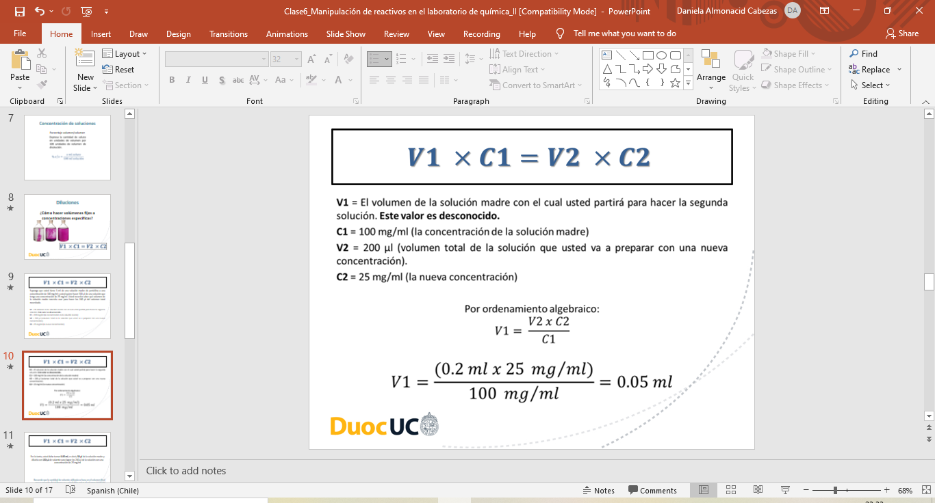

Por lo tanto, usted debe tomar 0.05 ml, es decir, 50 µl de la solución madre y diluirla con 150 µl de solvente para lograr los 200 µl de la solución con una concentración de 25 mg/ml
Recuerde que la cantidad de solvente utilizada se basa en el volumen final que se necesita de tal forma que usted debe restar el volumen inicial del volumen final para poder calcular la cantidad de solvente.

Taller N°3

Nombre del Taller | Preparación de soluciones
Requisitos para Taller | Estudio previo guía 1
Tiempo | 2 módulos
N° estudiantes | 10 estudiantes
Objetivos del Taller | Procedimentales | Actitudinales | Conceptuales
 | - Manipular los reactivos que se utilicen en el laboratorio clínico, según los protocolos del servicio de salud y/o indicaciones entregadas por el profesional a cargo.  - Aplicar reglas de bioseguridad que se deben cumplir en un laboratorio, según los protocolos del servicio de salud. | - Ser cauteloso en las etapas del procesamiento de una muestra en el laboratorio clínico, según protocolos del servicio de salud.  - Ser respetuoso de las normas de bioseguridad, según lo establecido por el servicio de salud. | - Reconocer los preparativos necesarios para el procesamiento de la muestra solicitada, según los protocolos del servicio de salud.
Estación o Escenario |  | Actividad
Escenario 1: explicación de contenidos  Escenario 2: ejercicios de cálculos de soluciones  Escenario 3: preparación soluciones |  | los estudiantes deberán realizar cálculos matemáticos de soluciones y disoluciones.  Preparación de solución de NaCl 0,9%
Recursos | Rol del Docente
- Sala de simulación de laboratorio clínico. | El docente al inicio del taller realizará un breve repaso de los cálculos que se necesitan realizar para la preparación de soluciones.  Luego entregará las instrucciones de trabajo de taller que son las siguientes:  - Trabajo en grupo de 2-3 alumnos  - Según las actividades de la guía, los alumnos deberán completar las actividades que se les indica, realizando trabajo de ayuda constante en equipo.  - Al finalizar el taller se realizará retroalimentación con la revisión de la guía, realizando preguntas dirigidas a cada estudiante.
Evaluación | Formativa

Actividades Taller N° 3
- Realice los siguientes cálculos de soluciones
- Indique cuando soluto y cuanto solvente se necesitan parar preparar 500 ml de NaCl al 3% p/v
- Indique cuanto soluto y cuanto solvente se necesitan para preparar 250 ml de cloro diluido al 30% v/v
- Indique cuando soluto y cuanto solvente se necesitan parar preparar 30 ml de NaCl al 2,5% p/v
- Indique cuanto soluto y cuanto solvente se necesitan para preparar 80 ml de cloro diluido al 5% v/v
- Indique cuando soluto y cuanto solvente se necesitan para preparar 25 ml de NaCl al 5% p/v
- Indique cuanto soluto y cuanto solvente se necesitan para preparar 350 ml de cloro diluido al 8 % v/v
- Completar las distintas actividades sobre la preparación de soluciones.
Preparar 300 ml de suero fisiológico al 0,9%. El docente guiará el procedimiento a realizar.
Anote los pasos a seguir para preparar la solución de suero fisiológico.
Anote los materiales que se utilizan para la preparación.

Taller N°4

Nombre del Taller | Preparación de soluciones
Requisitos para Taller | Estudio previo guía de taller 1
Tiempo | 2 módulos
N° estudiantes | 10 estudiantes
Objetivos del Taller | Procedimentales | Actitudinales | Conceptuales
 | - Manipular los reactivos que se utilicen en el laboratorio clínico, según los protocolos del servicio de salud y/o indicaciones entregadas por el profesional a cargo.  - Aplicar reglas de bioseguridad que se deben cumplir en un laboratorio, según los protocolos del servicio de salud. | - Ser cauteloso en las etapas del procesamiento de una muestra en el laboratorio clínico, según protocolos del servicio de salud.  - Ser respetuoso de las normas de bioseguridad, según lo establecido por el servicio de salud. | - Reconocer los preparativos necesarios para el procesamiento de la muestra solicitada, según los protocolos del servicio de salud.
Estación o Escenario |  | Actividad
Los talleres se realizarán en Sala de Simulación de Laboratorio Clínico. |  | El alumno deberá preparar distintas soluciones.  - Preparar cloro al 0,5%  - Preparar citrato de sodio 3,2%
Recursos | Rol del Docente
- Sala de simulación de laboratorio clínico.  - Guantes, pecheras, mascarillas, antiparras, Cloro concentrado, Bidones vacíos, Pipetas plásticas, Material de vidrio graduado, NaCl, Agua destilada, Balanza, Vidrio reloj, Bagueta. | El docente al inicio del taller realizará un breve repaso de los cálculos que se necesitan realizar para la preparación de soluciones.  Luego entregará las instrucciones de trabajo de taller que son las siguientes:  - Trabajo en grupo de 2-3 alumnos  - Según las actividades de la guía, los alumnos deberán completar las actividades que se les indica, realizando trabajo de ayuda constante en equipo.  - Al finalizar el taller se realizará retroalimentación con la revisión de la guía, realizando preguntas dirigidas a cada estudiante.
Evaluación | Formativa

ACTIVIDAD TALLER N°4
- Completar las distintas actividades sobre la preparación de soluciones.
Actividad 1: Preparar 250 ml de cloro al 1% y al 0,5%, a partir de una solución de cloro comercial. El docente guiará el procedimiento a realizar.
Anote los pasos a seguir para preparar la solución de Cloro al 1% y 5%.
Anote los materiales que se utilizan para la preparación.

Actividad 2: Preparar 150 ml de citrato de sodio al 3,2%
El docente guiará el procedimiento a realizar
Realice los cálculos correspondientes.

ANEXOS

- Pauta de Evaluación taller 4

Competencias a evaluar | L | ML | NL
Presentación personal (delantal blanco, pelo tomado, uñas sin esmalte, sin piercing).
Realiza trabajo en equipo de forma activa.
Realiza actividades de la guía
Reconoce los materiales para la preparación de soluciones.
Aplica normas de bioseguridad que se deben cumplir en el laboratorio clínico.
Es respetuoso con las normas de bioseguridad, según lo establecido por el servicio de salud.

MARCO DE REFERENCIA TEÓRICO

TALLER 5: PREPARACIÓN Y MANIPULACIÓN DE MUESTRAS

Tipos de muestras biológicas
- Orina
- Sangre completa, suero, plasma
- Otros fluidos como: Líquido peritoneal, líquido amniótico, líquido ascítico, líquido pleural, líquido cefalorraquídeo, líquido seminal, etc.
- Deposiciones
- Expectoraciones
- Secreciones

Composición de la sangre
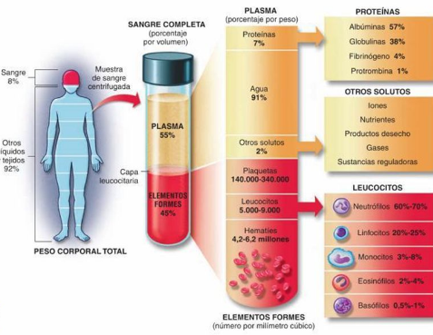

Diferencia entre suero y plasma
El plasma contiene una proteína soluble llamada Fibrinógeno (que actúa en la formación del coágulo).
El suero no contiene esta proteína, porque el Fibrinógeno se transforma en Fibrina, sustancia soluble que junto a los glóbulos rojos forman el coágulo en una muestra sin anticoagulante (tubo rojo o amarillo).

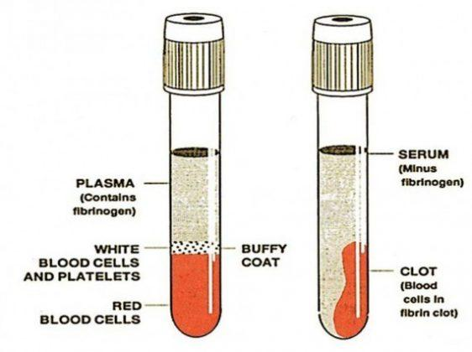

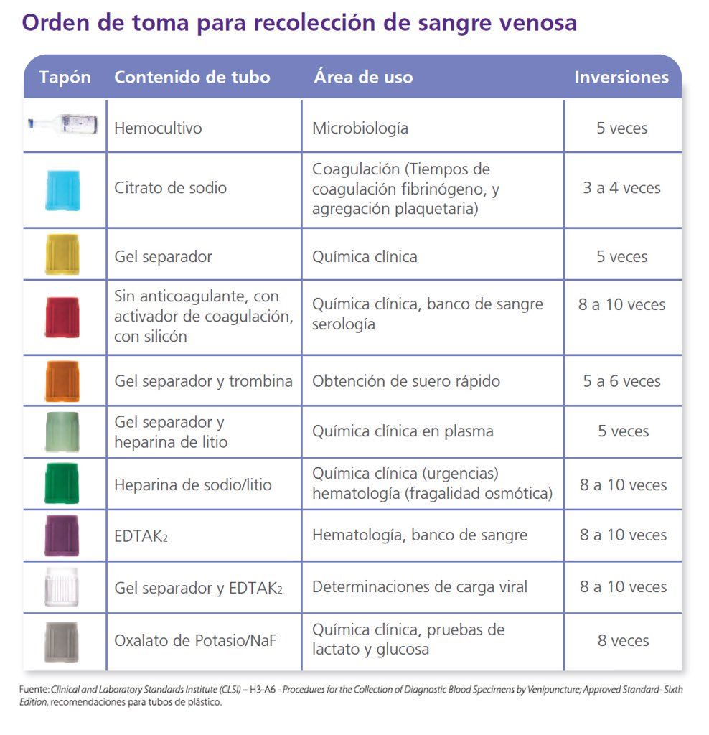

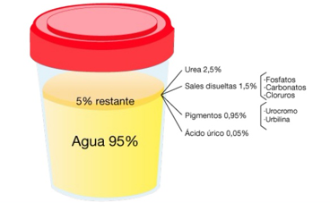

Composición de la orina

Dentro del flujo del procesamiento de muestras existe el área pre-analítica donde habitualmente se revisan las condiciones en que provienen las muestras y se realizan ciertas prácticas que permiten que la muestras se encuentren lista para analizar, como, por ejemplo: centrifugar para obtener suero, plasma o formación de sedimentos, formar alícuotas, etc. A continuación, se explica algunas consideraciones para estos procesos.

CENTRIGUFACIÓN

Las centrífugas son equipos médicos utilizados en los laboratorios, clínicas y otros, para la separación de solutos de sus solventes. Por ejemplo, en la rama de laboratorio clínico, para el análisis de sangre, por lo general es necesario separar el plasma de los otros componentes para poder ser analizado.
Existen varios tipos básicos: centrífugas de separación de sueros o plasma de baja velocidad (Macrocentrífuga, entre 2,000 y 6,000 R.P.M. aproximadamente), centrífugas para microhematócritos (Microcentrífuga entre 10,000 y 18,000 R.P.M. aprox.) y las ultracentrífugas (de 20,000 hasta 75,000 R.P.M.) para la separación de proteínas. También pueden ser catalogadas basándose en otras características, como: grandes, medianas y pequeñas; o de piso, de mesa, refrigeradas, etc. De acuerdo a su rotor (araña) y a sus tubos porta muestras también pueden ser catalogadas, pues existen diversas formas y tamaños.

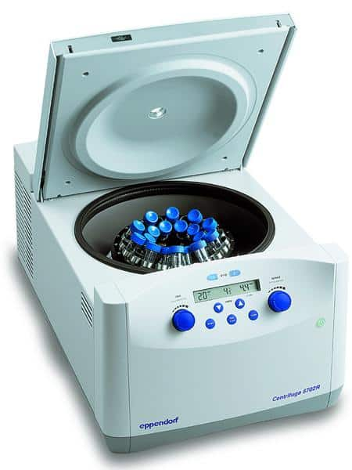

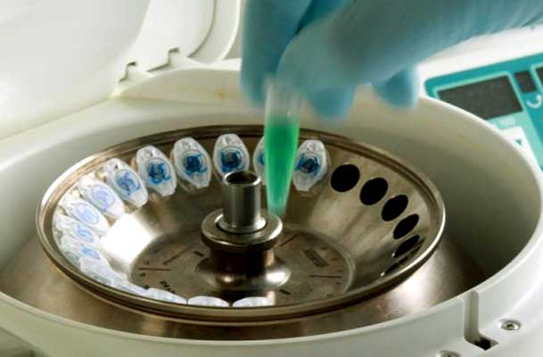

Carga de la Centrífuga
El cargar la centrífuga en una forma adecuada es muy importante para el funcionamiento correcto de la misma, y su preservación. Un procedimiento incorrecto de cargado, ocasiona que la centrífuga vibre durante el proceso de centrifugación, lo que ocasiona que el rotor sufra daños que pueden llevar a su sustitución.
Un procedimiento de cargado correcto, implica el colocar las cargas en el rotor en forma balanceada. Las centrífugas están diseñadas para obtener un balance cuando están en movimiento. Para esto es necesario cumplir los siguientes requisitos:
a) Colocar las cargas de modo que las cargas que tienen la misma masa o peso queden colocadas de forma opuesta en el rotor. Si tiene un número impar de muestras para ser cargadas, busque otra muestra de igual peso a modo de siempre formar pares opuestos de igual peso; nunca coloque un número impar de muestras dentro de la centrífuga. Utilice la balanza para estar seguro de la igualdad de los pesos.
b) Además de tener la misma masa (peso), deben tener el mismo centro de gravedad, es decir: no coloque tubos y recipientes como pares contrapuestos, que tengan diferente forma, tamaño, espesor, etc.

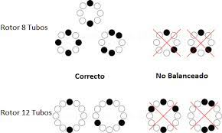

ALICUOTAS, USO MICROPIPETA
- Alícuota: Parte que se toma de un volumen (alícuota líquida) o de una masa (alícuota sólida) iniciales, para ser usada en una prueba de laboratorio, cuyas propiedades físicas y químicas, así como su composición, representan las de la sustancia original.
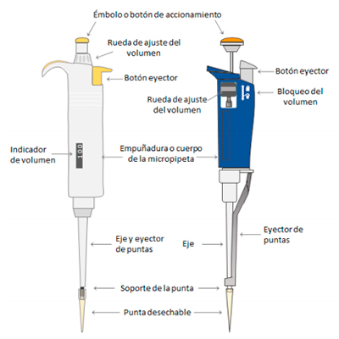
Para tomar una alícuota de una muestra, se debe utilizar material graduado preciso y exacto en función del volumen a tomar, por ello debe ser tomada con una pipeta graduada o aforada con su propipeta o una pipeta o micropipeta automática.
¿Cómo usar una micropipeta?

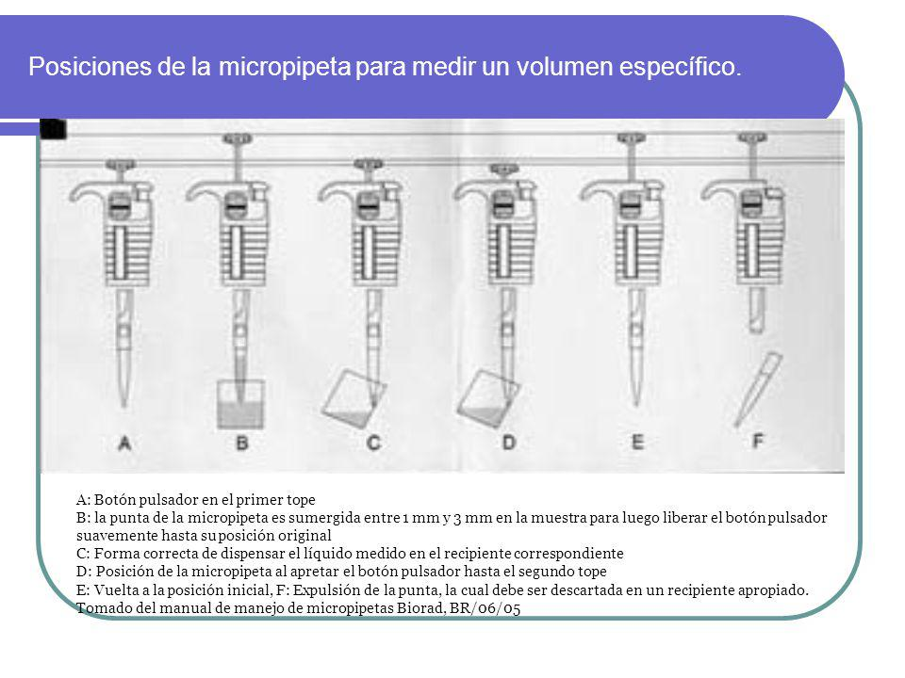

Taller N°5

Nombre del Taller | Centrifugación de muestras y alícuotas
Requisitos para Taller | Estudio previo guía de taller 1
Tiempo | 2 módulos
N° estudiantes | 10 estudiantes
Objetivos del Taller | Procedimentales | Actitudinales | Conceptuales
 | - Manipular los reactivos que se utilicen en el laboratorio clínico, según los protocolos del servicio de salud y/o indicaciones entregadas por el profesional a cargo.  - Aplicar reglas de bioseguridad que se deben cumplir en un laboratorio, según los protocolos del servicio de salud. | - Ser cauteloso en las etapas del procesamiento de una muestra en el laboratorio clínico, según protocolos del servicio de salud.  - Ser respetuoso de las normas de bioseguridad, según lo establecido por el servicio de salud. | - Reconocer los preparativos necesarios para el procesamiento de la muestra solicitada, según los protocolos del servicio de salud.
Estación o Escenario |  | Actividad
Escenario 1: centrifugación de muestras  Escenario 2: alícuotas de muestras |  | El estudiante deberá realizar centrifugación de distintos tipos de muestras, volúmenes y tubos.  El estudiante deberá formar alícuotas en tubos eppendorf de distintos tipos de muestras, aplicando el correcto uso de micropipetas.
Recursos | Rol del Docente
- Sala de simulación de laboratorio clínico.  - EPP  - micropipetas, puntas de micropipetas, muestras en tubo con edta, citrato de sodio, heparina, sin aditivo en tubos de 3 y 5 mL. Tubos cónicos con orina simulada en distintos volúmenes, tubos eppendorf. | El docente al inicio del taller realizará una breve explicación de los escenarios que se deberán desarrollar. Los estudiantes podrán trabajar en equipo de 2 o 3.  Las decisiones de qué hacer deben ser tomadas por el equipo de trabajo, bajo la supervisión y guía del docente.  Al finalizar el taller se realizará retroalimentación con la revisión de la guía, realizando preguntas dirigidas a cada estudiante.
Evaluación | Formativa

ANEXOS

- Pauta de Evaluación taller 5

Competencias a evaluar | L | ML | NL
Presentación personal (delantal blanco, pelo tomado, uñas sin esmalte, sin piercing).
Realiza trabajo en equipo de forma activa.
Realiza actividades de la guía
Aplica las metodologías para hacer centrifugaciones de distintos tubos y volumenes
Realiza alícuotas de distintos tipos de muestras
Aplica normas de bioseguridad que se deben cumplir en el laboratorio clínico.
Es respetuoso con las normas de bioseguridad, según lo establecido por el servicio de salud.

